Colegio Emilia Riquelme.
Tecnología e informática.
Grado: TERCERO.

Nuestra clase en el horario normal son los MIERCOLES de 8:00 a 9:00 am.

Gracias por su apoyo y envió puntual.
Un saludo enorme y Dios los guarde.

Correo: pbustamante@campus.com.co (por favor en el asunto del correo escribir nombre apellido y grado. Gracias)

Fecha 14 DE OCTUBRE de 2020
Saludo: CANCIÓN.
Tema: EL TELÉFONO.

Video:
https://www.youtube.com/watch?v=CO5o1fzjqpk
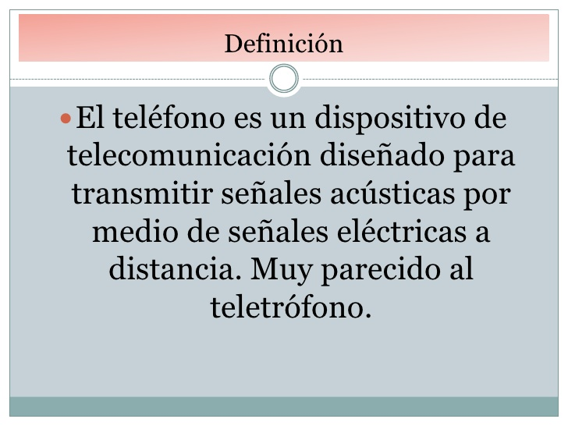

ACTIVIDAD:
DEBES CREAR UN ESTILO LLAMATIVO Y ESCRIBIR QUE NUEVA FUNCION TIENE TU TELEFONO.

